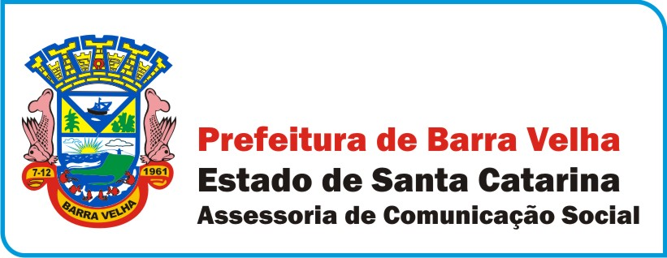
Informação pública nº 071

COMUNICADO OFICIAL 005/2013 – CONCURSO PÚBLICO 001/2012
Divulgada a PRIMEIRA LISTA DE CONVOCADOS PARA 4° ETAPA DO CONCURSO PÚBLICO 001/2012. (documento anexo),
Os convocados deverão comparecer nos dias 04 e 05 de março de 2013, para participarem da fase de comprovação de requisitos/apresentação de documentos, na sede da Secretaria de Educação no horário das 08:00 as 12:00 e das 13:30 as 17:30min.
Maiores informações sobre a convocação, somente através do email: gabinetevp@barravelha.sc.gov.br.

ADMINSTRAÇÃO 2013/2016

